16.ULUSLARARASI  ÇEVRE KISA FİLM FESTİVALİ-2018  www.cevrefilm.org www.environmentalshortfilmfestival.com | 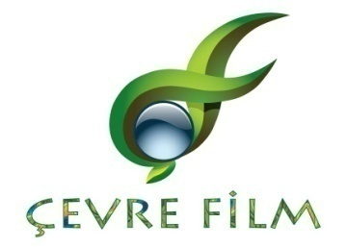

BASIN DUYURUSU KASIM 2017

16. ÇEVRE KISA FİLM FESTİVALİ

Türkiye’nin ilk ve tek çevre temalı kısa film etkinliği olan “Çevre Kısa Film Festivali’ nin 2018 yılında 16.sı gerçekleştirilecektir. Bakırköy Belediyesi, BASAD-Bakırköylü Sanatçılar Derneği KUDENFOR-Koç Üniversitesi Denizcilik Formu ve Çevre Film işbirliği ile yapılan festival kapsamında; film gösterileri, sergiler, söyleşi ve açıkoturumlar ile müzik dinletileri yer alacaktır.

"DENİZ" KONULU KISA FİLM YARIŞMASI

Festival kapsamında düzenlenen ULUSAL ÇEVRE KISA FİLM YARIŞMASI'nın bu yılki konusu "DENİZ" olarak belirlenmiştir.

"Deniz" temasını dolaylı ya da doğrudan ele alan ve en çok 20 dakikalık; kurmaca, belgesel, canlandırma ve deneysel türlerdeki kısa filmlerin kabul edildiği yarışmanın son katılım tarihi 5 Mart 2018’dir.

Ön elemesiz gerçekleşecek olan Ulusal Yarışma'nın seçici kurulu; Engin Çağlar (Sinema Oyuncusu), Hilmi Nakipoğlu (Fotoğraf Sanatçısı, eğitimci), A. İlhan Gülek (Tarihçi, Yazar), Kısmet Deniz Polat (Denizci-Sadun Boro'nun kızı), Mehmet Soyarslan (Yapımcı) ve Vural Çavuşoğlu (Yönetmen)'den oluşmaktadır.

En iyi filmin 3.000 TL, ikinci filmin 2.000 TL ve üçüncü filmin 1.000 TL ile ödüllendireceği yarışmada özel ödüller de verilecektir.

Katılan tüm filmler, gösterim programı ve film kataloğunda yer alacaklardır.

Festival, yarışma ve başvuru ile ilgili tüm bilgiler www.cevrefilm.org adresinden edinilebilir.

Saygılarımızla.

Vural Çavuşoğlu
Festival Yönetmeni
16.ULUSLARARASI
ÇEVRE KISA FİLM FESTİVALİ-2018

www.cevrefilm.org www.environmentalshortfilmfestival.com

İLETİŞİM VE BİLGİ İÇİN:
Çevre Film
0532 254 80 32
www.cevrefilm.org - info@cevrefilm.org

BASAD-Bakırköylü Sanatçılar Derneği-Kültür ve Sanat Konağı, İstanbul Cad. No:38 Bakırköy/İstanbul
www.basad.org.tr
0212 570 45 95

